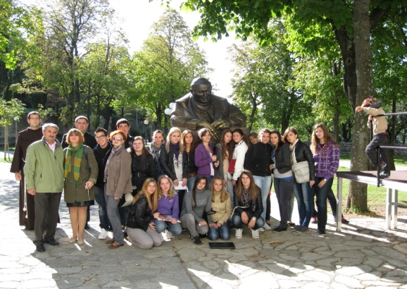
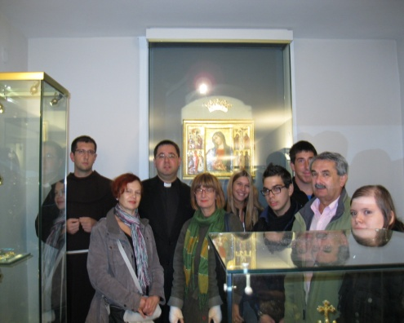
UUčenici Ekonomske škole „Mije Mirkovića“ u Rijeci posjetili su u petak, 14. studenog 2011. god. Trsat u pratnji Laure Grubišić, prof. defektologije, Margarite Martinović, prof. povijesti i umjetnosti, Slavka Jokića, prof. matematike i vjeroučitelja vlč. Marijana Benkovića. U posjetu su sudjelovali i učenici s teškoćama u razvoju.
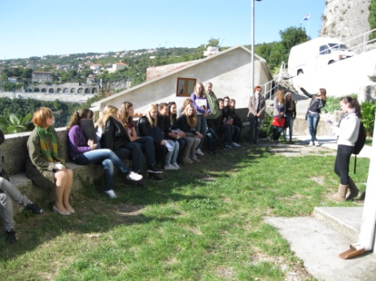
Posjet je imao povijesni, kulturni i religiozni aspekt, te doprinio upoznavanju učenike s baštinom grada Rijeke. Čuvari svetišta, oci franjevci, rado su primili drage goste, te su za ovu prigodu otvorili trsatsku riznicu i pokazali vrijedne liturgijske predmete koje stoljećima čuvaju. Gosti su posjetili kapelu zavjetnih darova i pogledali petnaestminutni dokumentarni film o trsatskom svetištu. Zatim su posjetili svetište Majke Božje, crkvu Sv. Jurja i Trsatsku gradinu.
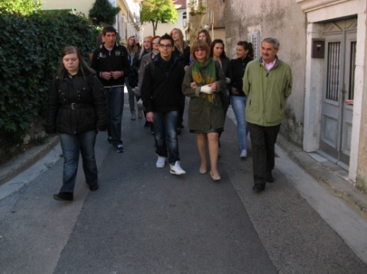
Učenici su se prisjetili, među ostalim, nekih povijesnih podataka. Na mjestu današnjeg riječkog Starog grada nalazila se Tarsatica, grad-utvrda, koja je od 4. st. bila ključna točka rimskog obrambenog sustava, Liburnijskog limesa. Nakon pogibije franačkog markgrofa Erika u borbi s Hrvatima 799. godine, Franci razaraju Tarsaticu. Nakon njihovog odlaska, domaće se liburnijsko i romanizirano stanovništvo tijekom seobe naroda ubrzo slaveniziralo, a naziv grada Tarsaticae prenio se na susjedni brijeg nad Rječinom i prilagodio se slavenskom izgovoru kao Tersat, Cersat i napokon Trsat. Od kraja 8. pa do pred kraj 13. stoljeća nema podataka o Rijeci pa tako ni o Trsatu. Trsat je od 1223. godine, kada je dospio pod vlast Frankopana, pa do današnjih dana više puta mijenjao vlasnike – bili su to grofovi Celjski, Ugarska, Austrija, Venecija, Turska, bakarski municipij, Kraljevina Ilirija (Napoleon), Kraljevina SHS, Italija, Njemačka, Jugoslavija i danas Hrvatska.

